2017年会酒店位置信息图

会议期间，为方便大家合理安排出行，会务组不对住宿做统一安排，您可自行选择周边满意的酒店。
根据西安曲江国际会议中心周边的酒店交通情况，会务组提供以下酒店供您参考，如有意向，请尽早办理预定，以免给您参会带来不必要的麻烦。
银座酒店：因为酒店房间有限，暂时不对外接受预定，只做为年会报道注册地点。
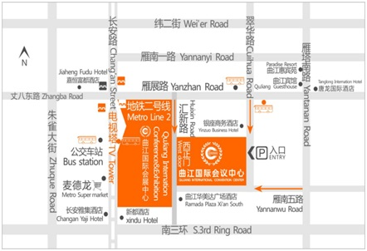
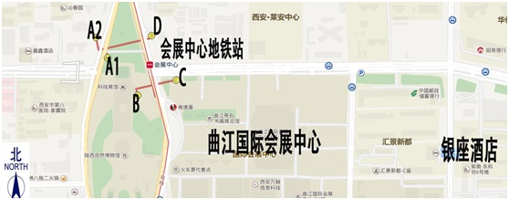

华美达广场酒店:
标间550元/天（含双早）单间600/天（含早餐）
销售经理陈攀龙：电话：13474155387
行程：约210米。
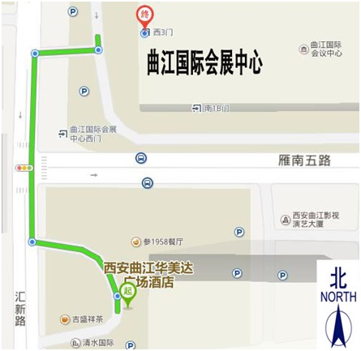
百事特威酒店：
高级标间和高级大床房320元/天（含早餐） 豪华标间、豪华大床房340元/天（含早餐）
销售经理尚永华：电话18502953503
行程：约1.8公里。
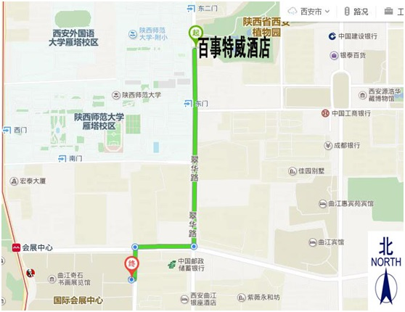
璞隐酒店：
标间、单间280元/天（含早餐）
销售经理李富莉：电话：18740415372
行程：约2.4公里。
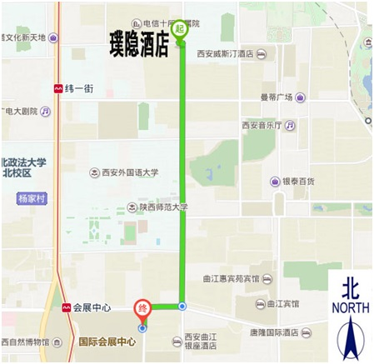

交通信息
西安站到曲江银座酒店：
- 步行874米至五路口站，乘地铁1号线（【后卫寨】方向），【五路口】上车——【北大街】下车，换乘地铁2号线（【韦曲南】方向），【北大街】上车——【会展中心】下车 C 东南口出，步行1.2公里至曲江银座酒店。全程时间大约50分钟。
- 出租前往银座酒店。时间大约36分钟，行程约9.7公里，途经红绿灯22个。
西安北站到曲江银座酒店：
- 步行330米至北客站，乘地铁2号线（【韦曲南】方向），【北客站】上车——【会展中心】下车 C 东南口出，步行1.2公里至曲江银座酒店。全程时间大约54分钟。
- 出租前往银座酒店。时间大约1小时15分钟，行程约22.7公里，途经红绿灯34个。
西安咸阳国际机场到曲江银座酒店
- 机场巴士曲江华美达酒店线（曲江华美达广场酒店方向），【西安咸阳国际机场 】上车，【曲江华美达广场酒店】下车，步行732米 至 曲江银座酒店。全程时间约59分钟，费用约25元。机场巴士首发08:10，末班：20:50， 约50分钟1趟。
- 出租前往银座酒店。时间大约45分钟，行程约52.3公里，途经红绿灯3个。

